
О проведении мероприятия в рамках
информационно–образовательного проекта
«Школа Активного Гражданина»
для учащихся 8-11 классов
государственного учреждения образования
«Жуховичская средняя школа»
Кореличского района Гродненской области
23.12.2025 г.

Тема: «Быть достойным гражданином Республики Беларусь – значит знать и уважать историю своей страны, белорусского народа».
23 декабря 2025 года в государственном учреждении образования «Жуховичская средняя школа» Кореличского района Гродненской области состоялось мероприятие в рамках информационно-образовательного проекта «Школа Активного Гражданина» для учащихся 8 - 11 классов, которое было проведено в форме открытого диалога.
Цель мероприятия – воспитание у подрастающего поколения чувства патриотизма, гражданственности, любви к Родине и уважения к ее истории и культуре, гордости за своих соотечественников.
В подготовке мероприятия принимали участие учащиеся 8, 11 классов и педагог, выполняющий функции классного руководителя 8 класса Врублевская Ирина Гендрыховна.
На встречу была приглашена директор УК «Кореличский краеведческий музей» Лисовская Елена Васильевна.
Участниками открытого диалога стали 41 учащихся 8 - 11 классов и 4 педагогических работника.
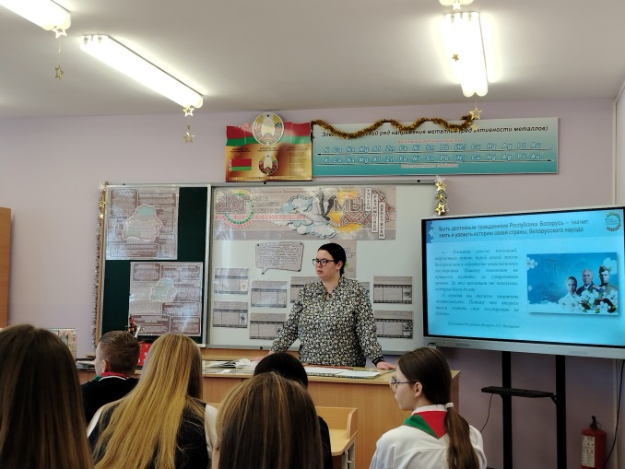
Оформление: Государственная символика Республики Беларусь, кластеры «От народности к современной нации», «Становление суверенной Республики Беларуси». При подготовке и во время проведения мероприятия использовались методические рекомендации, информационные материалы, мультимедийная презентация, размещённые на национальном образовательном портале (https:// vospitanie.adu.by // Школа Активного Гражданина / ШАГ для VIII-XI классов: информационные материалы, презентации / ШАГ 23 декабря 2025 года.)
При проведении открытого диалога использовались такие приёмы, как вопрос-ответ, анализ ситуации. Модератором встречи выступила педагог, выполняющий функции классного руководителя 8 класса Врублевская Ирина Гендрыховна.
В процессе подготовки к мероприятию учащиеся ознакомились с разделами пособия «Я – гражданин Республики Беларусь» для учащихся учреждений образования, реализующих образовательные программы общего среднего образования, с белорусским и русским языками обучения и воспитания: «Белорусские земли в догосударственный период», «Беларусь в IX – первой половине XIII века», «Беларусь в середине XIII – конце XVIII века», «Беларусь в XIX – начале XX века», «Национально-государственное строительство (1917–1941)», «Великая Отечественная война (1941–1945)», «БССР в 1945–1991 годах», «Республика Беларусь», «Молодежные общественные организации».
Традиционно в ходе мероприятия была проведена работа по трём направлениям.
ШАГ 1 «МЫ УЗНАЁМ»
В фокусе обсуждения были следующие вопросы: история становления Республики Беларусь; формирование и сохранение исторической памяти белорусского народа; участие молодежи в сохранении исторической памяти.
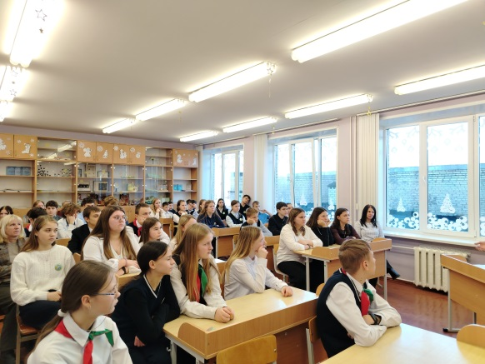
В начале беседы модератор выяснила, какие важнейшие события истории белорусского народа, которые должен знать, уважать и которыми может гордиться каждый гражданин нашей страны, знают учащиеся. Все участники встречи активно участвовали в обсуждении предложенных вопросов, что свидетельствовало о том, что информация интересна, полезна, доступно изложена и была понятна всем.

ШАГ 2 «ЗНАКОМСТВО С ЗЕМЛЯКОМ»
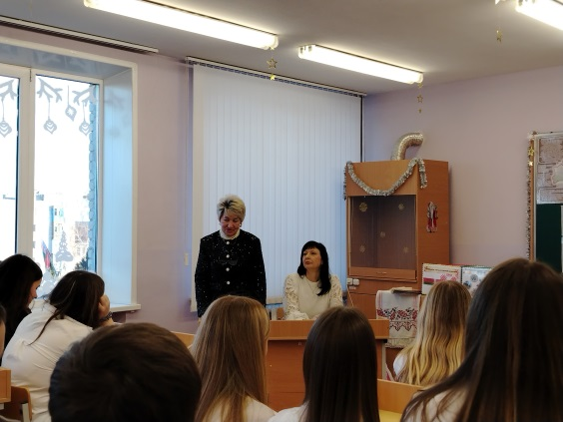
Данный этап был проведен в формате открытого диалога. Интересной и познавательной стала для учащихся встреча с директором УК «Кореличский краеведческий музей» Лисовской Еленой Васильевной. Учащиеся имели возможность получить ответы на интересующие их вопросы.
Приведем наиболее интересные из них.
- Какие экспонаты и материалы музея особенно важны для сохранения исторической памяти белорусского народа, жителей нашего региона?
Для сохранения исторической памяти белорусов и жителей региона особенно важны экспонаты, связанные с Великой Отечественной войной: личные вещи, документы, фотографии участников, оружие, а также материалы о трагедиях мирного населения, как в Хатыни или Озаричах, партизанском движении, символах стойкости (Курган Славы, Линия Сталина), чтобы через судьбы людей и конкретные артефакты показать героизм, жертвы и геноцид, формируя патриотизм и передавая память об уроках войны.
- Какие экспонаты музея, по Вашему мнению, должен увидеть каждый житель нашего региона? Почему?
Каждый житель региона должен увидеть экспонаты, отражающие его уникальную историю: предметы быта и труда предков (орудия, посуда), археологические находки (древние украшения, керамика), реликвии, связанные с ключевыми событиями (войнами, значимыми личностями), и образцы местного творчества (рукоделие, искусство), чтобы понять корни своей культуры, оценить труд предшественников и почувствовать связь поколений, что формирует гражданскую идентичность и гордость за свой край.
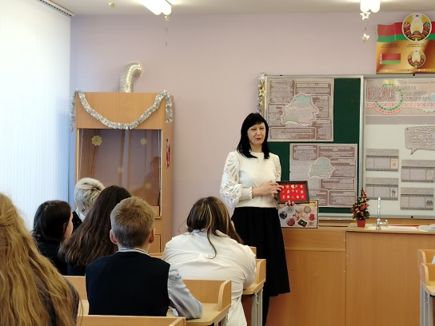
- Какие мероприятия проводит музей для сохранения исторической памяти, популяризации знаний об истории Беларуси в нашем регионе?
Музей активно работает над сохранением исторической памяти через выставки, экскурсии, тематические мероприятия, лекции, встречи со знаменитыми земляками, уроки истории, а также через работу с молодежью и школами в рамках различных проектов. Также музей использует цифровые технологии, проводит исследования и собирает материалы, чтобы сделать историю Беларуси доступной, интересной и понятной для всех, подчеркивая локальные аспекты истории в контексте всей страны.
- Как пополняется фонд музея?
Фонд музея пополняется различными способами: через покупки экспонатов, дарственные поступления, обмен с другими музеями, а также в ходе научных исследований и экспедиций, при этом предметы отбираются строго в соответствии с профилем и концепцией музея, чтобы систематически расширять его коллекции.
- Могут ли школьники внести свой вклад в сохранение исторической памяти в нашем регионе? Что можно (нужно) для этого делать?
Школьники могут и должны активно вносить вклад в сохранение исторической памяти региона через участие в поисковых отрядах, создании и работе школьных музеев, благоустройстве памятных мест, сборе воспоминаний местных жителей, проведении тематических мероприятий и цифровых проектов, формируя чувство гордости и преемственности истории.
В завершении диалога Елена Васильевна пожелала учащимся стать достойными гражданами Республики Беларусь, помнить о важнейших событиях истории белорусского народа, гордиться ими, брать на себя ответственность за будущую судьбу своей страны.

ШАГ 3 «МЫ ДЕЙСТВУЕМ»
В ходе реализации третьего этапа участники отметили актуальность данной темы для современного молодого поколения, пришли к выводу, что сохранение исторической памяти – это самая важная и благородная задача, потому что именно понимание корней, уроков истории позволяет строить лучшее и более осмысленное будущее. Учащиеся обсудили, почему прошлое важно для настоящего, как оно влияет на их жизнь, и как они могут способствовать сохранению этой памяти, чтобы не повторять ошибок и ценить достижения нашей страны.
Врублевская Ирина Гендрыховна, педагог, выполняющий функции классного руководителя, предложила учащимся создать четвёртую страницу альбома активного гражданина: «Быть достойным гражданином Республики Беларусь – значит…».
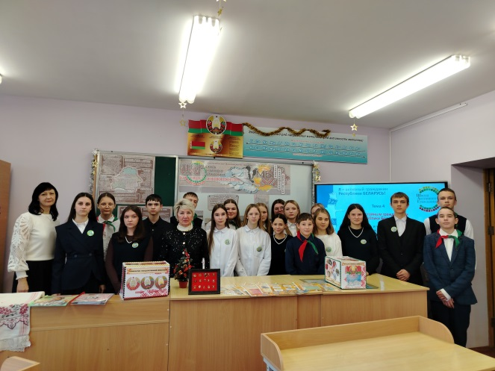
В завершении мероприятия учащиеся ознакомились с темой следующего занятия «Быть достойным гражданином Республики Беларусь – значит в любую минуту быть готовым защитить ее» (Мир как безусловная ценность и необходимое условие жизни, благополучия и развития. Вооруженные Силы Республики Беларусь. Система военного образования в Республике Беларусь. Военно-патриотические клубы учащихся).

Врублевская Ирина Гендрыховна,
педагог, выполняющий функции
классного руководителя 8 класса
государственного учреждения образования
«Жуховичская средняя школа»
Кореличского района

